|  |  |  |
| --- | --- | --- |
| LP J.GALLIENI | **TECHNOLOGIE** | **NOM:** |
| **DATE:** | **LIAISON au SOL** |  |

# INTRODUCTION

# 1.Fonction globale :

Charge du véhicule

Actions conducteur

Régalages d’origines

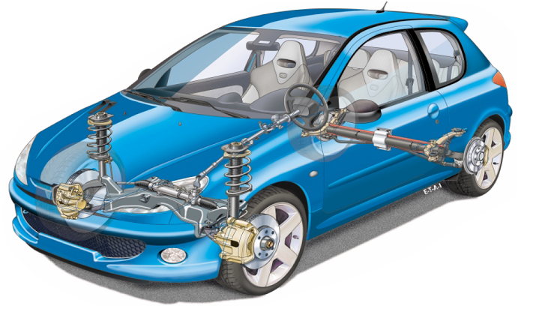

Conditions extérieures

Energie mécanique

Energie calorifique

Energie cinétique

Energie cinétique dirigée

**2.Organisation structurelle des liaisons au sol :**

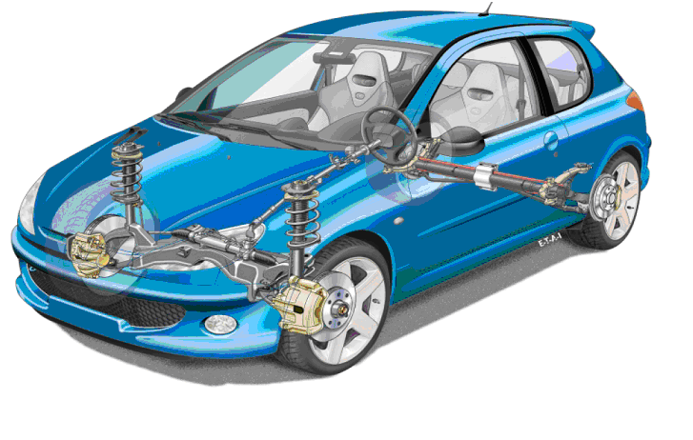



**Suspension**



**Direction**



**Roue et pneumatique**

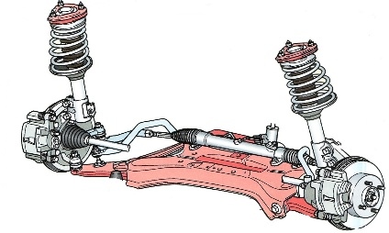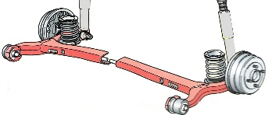

**Trains roulant**

# 3.Organisation fonctionnelle des liaisons au sol :

Pour que le système de tenue de route assure sa fonction principale, il doit faire appel à plusieurs sous-systèmes assurant chacun des fonctions de service.

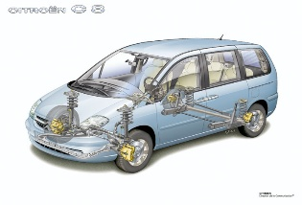

Train roulant

Roue et pneumatique

Système de suspension

Système de direction

Assurer la tenue de route du véhicule, son confort et sa sécurité

Relier la roue à la structure et assurer son guidage

Relier le véhicule au sol

Absorber les oscillations de la caisse et maintenir le contact de la roue au sol

Diriger le véhicule selon les désirs du conducteur

Fonction principale

Fonction de service

Sous-système associé

